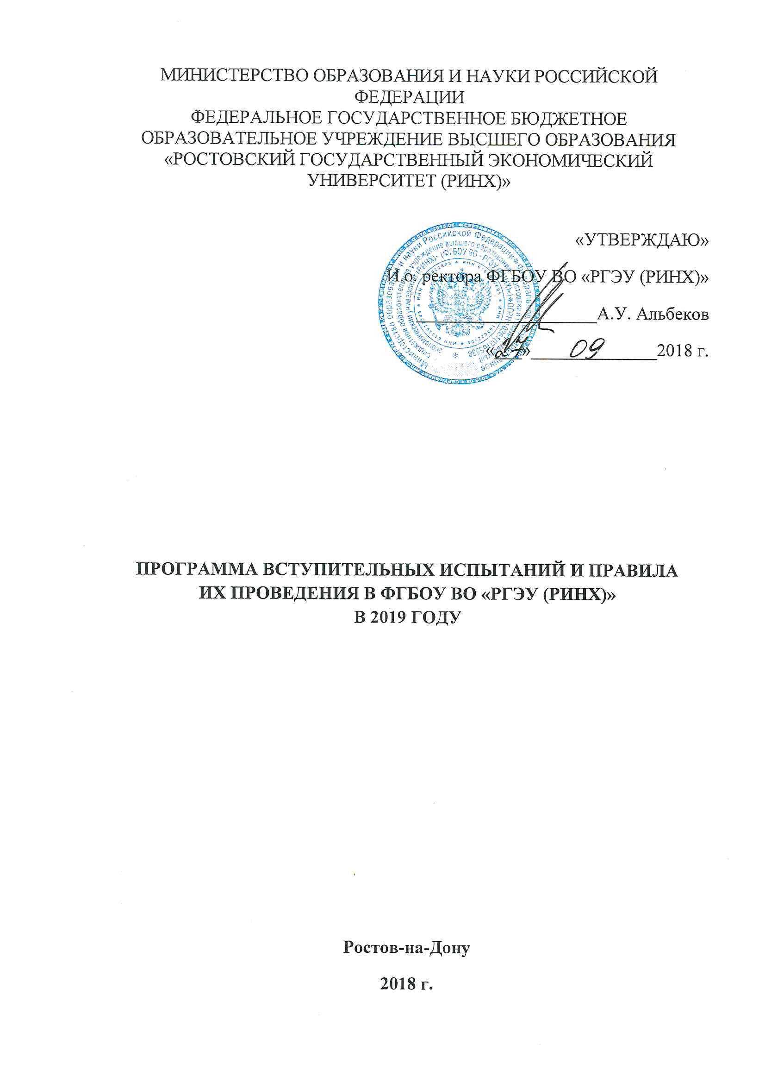

**МИНИСТЕРСТВО ОБРАЗОВАНИЯ И НАУКИ РФ**

**РОСТОВСКИЙ ГОСУДАРСТВЕННЫЙ ЭКОНОМИЧЕСКИЙ УНИВЕРСИТЕТ (РИНХ)**

**ПРОГРАММА, ТЕСТЫ И УСЛОВИЯ ВСТУПИТЕЛЬНЫХ ЭКЗАМЕНОВ**

**В МАГИСТРАТУРУ**

**по направлению 38.04.01 «Экономика»**

**программа 38.04.01.02 «Internationalbusiness»**

**Ростов-на-Дону**

**2018**

**1. Общие положения**

Российская Федерация, являясь участником процесса формирования общеевропейского пространства высшего образования, использует Болонский процесс и его механизмы для решения национальных задач многоуровневой интернационализации системы высшего образования и позиционирования российских программ на региональном и международном рынке образовательных услуг.

Программа «Internationalbusiness» является уникальной магистерской программой на английском языке в Южном федеральном округе, ориентированной на подготовку высококвалифицированных специалистов в области международного бизнеса, стремящихся построить успешную бизнес или академическую карьеру на международном уровне.

Обучение в магистратуре по данной программе включает в себя лекционные курсы ведущих профессоров, ученых, а также представителей международного бизнеса и самостоятельную научно-исследовательскую работу под руководством научных руководителей. Магистранты имеют возможность пройти отбор и стать студентами программы по модели двух дипломов, предусматривающую один семестр обучения в университете-партнере и получение второго диплома европейского образца, а также пройти практику в компаниях международного уровня.

**Программа вступительного междисциплинарного экзамена**

**для поступающих в магистратуру**

**по направлению 38.04.01 «Экономика»**

**на программу 38.04.01.02 «Internationalbusiness»**

**Блок А (включает вопросы по экономической теории, рыночной экономике и основам микроэкономики и макроэкономики)**

1. **Основы экономической теории**

Основы экономики. Предмет и метод экономической теории. Становление научной системы экономической теории. Формирование основных направлений экономической теории и их эволюция. Составные части современной экономической теории. Характеристика методов и законов экономической теории. Экономические системы: критерии и типы классификации

1. **Микроэкономика**

Спрос и предложение. Рыночное равновесие и неравновесие. Эластичность спроса и предложения. Основы теории потребления. Концепция благосостояния и экономическая политика. Основы теории производства. Издержки производства. Фирмы и рынки. Конкуренция. Модель совершенной конкуренции. Конкурентные рынки факторов производства. Рынок труда. Рынок капитала. Монополия. Модели несовершенной конкуренции. Государственное регулирование. Общественные блага.

1. **Макроэкономика**

Измерение результатов экономической деятельности. Индексы цен. Макроэкономическая нестабильность: экономические циклы, безработица, инфляция. Общее макроэкономическое равновесие: модель совокупного спроса и предложения. Бюджетно-налоговая политика. Денежный рынок: спрос на деньги, предложение и равновесие. Денежно-кредитная политика. Банковская система. Макроэкономическое равновесие на товарном и денежном рынках. Инфляция и безработица. Экономический рост. Макроэкономическая политика. Внешняя торговля и торговая политика. Платежный баланс и валютный курс. Бюджетный дефицит. Государственная задолженность.

**Блок Б (включает вопросы по мировой экономике, международным экономическим отношениям и международному бизнесу)**

1. **Мировая экономика**

Сущность и закономерности формирования современной мирохозяйственной системы. Мировая и национальная экономика: общие и специфические черты. Международное разделение труда, международная специализация и кооперация, интернационализация производства и хозяйственной жизни, интеграция и глобализация. Основные субъекты мировой экономики. Структура мировой экономики по странам. Развитые и развивающиеся страны. Неравномерность экономического развития стран мира и ее последствия. Ресурсная база современной мировой экономики. Глобальные проблемы человечества.

1. **Международные экономические отношения**

Механизм функционирования мировой экономической системы. Теории МЭО. Международная торговля, мировые товарные рынки и их конъюнктура. Теории международной торговли. Международный рынок товаров и услуг, предпосылки и направления расширения. Международное научно-техническое и технологическое сотрудничество. Международный обмен интеллектуальной собственностью. Международный рынок труда. Структура и динамика международной миграции рабочей силы: ее основные причины, виды, масштабы и направления развития. Международные валютные и кредитные отношения. Сущность, структура и динамика международного движения капитала. Теории инвестиций. Интеграционные и глобализационные процессы в мировой экономике. Теории глобализации и международной экономической интеграции. Виды, уровни, масштабы и динамика международного экономического сотрудничества. Институциональная среда МЭО.

1. **Международный бизнес**

Сущность и формы международного бизнеса. Этапы и факторы интернационализации компании. Внешняя и внутренняя среда международногобизнеса. Место и роль транснациональных корпораций в современной мировой экономике. Влияние ТНК на экономику стран базирования и принимающих стран. Управление международным бизнесом. Сетевые принципы организации ТНК. Конкурентоспособность в международном бизнесе.

**Требования к экзамену**

Вступительные испытания в магистратуру по программе «Internationalbusiness» проводятся в письменной (тестирование) и устной (собеседование) формах. Каждый вариант комплексного задания включает в себя 20 вопросов и 1 практическое задание. Общее количество вариантов – 4. Время проведения вступительного испытания – 1 час. Оценка выставляется по 100-балльной системе. Оценке «неудовлетворительно» соответствует – 1-15 баллов. Удельный вес каждого правильного ответа в письменном задании – 4 балла, устный ответ оценивается максимально в 20 баллов.

В программе вступительного междисциплинарного экзамена приводится примерный вариант заданий и список литературы для помощи пользователю при самостоятельной подготовке к вступительным испытаниям.

**TESTS**

**TRUE-FALSE QUESTIONS**

1. Rising output coupled with falling prices is called stagflation:

a. true.

b. false.

2. Firms react to unplanned inventory investment by reducing output:

a. true.

b. false.

3. Nations have typically placed greater importance to the goal of internal balance than to the goal of external balance:

a. true.

b. false.

4. Current trends indicate the world is moving toward an economic system that is more favorable for international business:

a. true.

b. false.

5. The deficit will increase during recessions and decrease during expansions:

a. true.

b. false.

**MULTIPLE-CHOICE QUESTIONS**

1. All of the following are obstacles to international economic policy coordination except:

a. Different national objectives and institutions.

b. Different national political climates.

c. Different phases in the business cycle.

d. Different national currencies.

2. The formulation of the so-called income adjustment mechanism is associated with:

a. Adam Smith.

b. David Ricardo.

c. David Hume.

d. John Maynard Keynes.

3. International trade is based on the idea that:

a. Exports should exceed imports.

b. Imports should exceed exports.

c. Resources are more mobile internationally than are goods.

d. Resources are less mobile internationally than are goods.

4. Which of the following is an assumption of the traditional model of the economy?

a. Production is accomplished by firms.

b. Production is accomplished by households.

c. Consumption is accomplished by firms and households.

d. Exchanges occur only among firms.

5. Which of the following situations cannot exist at market equilibrium?

a. scarcity.

b. shortage.

c. inadequacy.

d. rationing.

6. A mode of economic organization that uses traditions and habits to answer the basic economic questions is called:

a. exchange.

b. customary.

c. consensual.

d. capitalism.

7. A company that conducts business only in its home country is called:

a. regional company.

b. international company.

c. interregional company.

d. domestic company.

8. Which theory (or theories) assumes that the velocity of money is not constant, in the quantity equation M × V = P × Y?

a. Classical theory.

b. Monetarist theory.

c. Keynesian-influenced theories.

d. The theory expounded by Milton Friedman and Anna Jacobson Schwartz.

9. What are the main ingredients for achieving economic growth per capita, according to the Solow growth model?

a. Increase the amount of manufactured capital per person.

b. Increases in technological innovation.

c. Increase the number of workers.

d. A and B.

10. Increased foreign competition tends to:

a. Intensify inflationary pressures at home.

b. Induce falling output per worker-hour for domestic workers.

c. Place constraints on the wages of domestic workers.

d. Increase profits of domestic import-competing industries.

11. Free traders maintain that an open economy is advantageous in that it provides all of the following except:

a. Increased competition for world producers.

b. A wider selection of products for consumers.

c. The utilization of the most efficient production methods.

d.Relatively high wage levels for all domestic workers.

12. The stockholders of a corporation can be considered:

a. agents to the board.

b. a principal.

c. an agent.

d. a principal-agent combination.

13. Which of the following statements is true with respect to the graph shown below?



a. Price P is a price floor that affects the quantity traded on the market.

b. At price P, quantity demanded exceeds quantity supplied.

c. At price P, quantity A is demanded.

d. At price P, this market is in equilibrium.

14. Use this information to answer the next question.

All numbers are in millions.

Population of the nation.................................. 125

Size of the labor force....................................... 75

Number of employed workers........................... 50

Number of unemployed workers....................... 25

What is the unemployment rate for this nation?

a. 5 percent.

b. 20 percent.

c. 25 percent.

d. 33 percent.

15. The table below shows the tons of rice and corn that can be produced in Country X and Country Y in one year, using the same amount of productive resources.



According to the theory of comparative advantage, what should firms in Country X do?

a. export rice to Country Y and import corn.

b. export corn to Country Y and import rice.

c. export both rice and corn to Country Y.

d. import both rice and corn from Country Y.

**DESCRIBE THE SITUATION**

How does globalization affect the development of the world economic system?Giveexamples.

**Литература для подготовки к вступительным испытаниям абитуриентам магистратуры по программе «Internationalbusiness»**

1. Гриффин Р., Пастей М. Международный бизнес СПб.: издательский дом "Питер". 2006. - 1088 с.
2. Кругман П.Р. Основы экономикс:[учебник для вузов: перевод с английского] / П. Кругман, Р. Веллс, М. Олни; [предисловие, научный редактор: С. В. Лукин]. - Санкт-Петербург [и др.]: Питер, 2012. - 876 с.
3. Максимова В.Ф.Микроэкономика [Электронный ресурс]: учебник / В. Ф. Максимова. - 7-е изд., перераб. и доп. - М.: МФПУ Синергия, 2012. - 496 с.
4. Международный бизнес: теория и практика: учебник / под ред. А.И. Погорлецкого, С.Ф. Сутырина. - М.: Издательство Юрайт, 2016. – 734 с.
5. Мировая экономика и международные экономические отношения: Учеб. / МГИМО (университет) МИД России; Под ред. А.С. Булатова, Н.Н. Ливенцева - Изд. с обновл. - М.: Магистр: НИЦ ИНФРА-М, 2013. - 654 с.
6. Мировая экономика и международные экономические отношения: учебник и практикум для бакалавриата и магистратуры / П.Д. Шимко; под ред. проф. И.А. Максимцева. – М.: Издательство Юрайт, 2015. – 392 с.
7. Обстфельд М,, Рогофф К. Основы международной макроэкономики. Пер.с англ. М.: Издательство «Дело», 2015. – 976с.
8. Тарасевич Л.С., Гребенников П.И., Леусский А.И. Макроэкономика: Учебник. - 6-е изд., испр. и доп. - М.: Высшее образование, 2006. - 654 с.